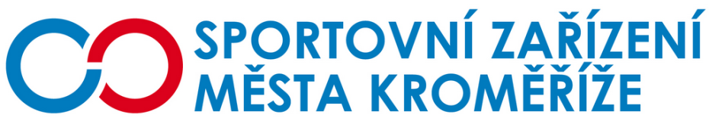

Objednávka PB29/2024

Objednatel Zhotovitel

Sportovní zařízení města Kroměříž Technika požární ochrany s.r.o.
příspěvková organizace Sokolská 700
Obvodová 3965 768 33 Morkovice – Slížany
767 01 Kroměříž
IČ: 21551430 IČ: 09121129
DIČ: CZ21551430

Objednávka

Dobrý den,
objednávám u Vás revize hasičských zařízení a nouzového osvětlení na plaveckém bazéně, zimním a fotbalovém stadionu, tělocvičně Slavia a koupališti Bajda v Kroměříži.

V Kroměříži dne 4.7.2024

S pozdravem

Ing. Petr Opravil
pověřený řízením SZMK p.o.

